ΛΥΣΗ
α) Η περιοχή τύπωσης των επαγγελματικών στοιχείων είναι ορθογώνιο με διαστάσεις:
$x-\left(1+1\right)=x-2$ και
$x-\left(2+2\right)=x-4$.
Επομένως το εμβαδόν της $Ε$ εκφράζεται από τη συνάρτηση:
$Ε\left(x\right)=\left(x-2\right)\left(x-4\right)$, $5≤x≤10$.
β) Έχουμε ισοδύναμα:
$Ε\left(x\right)=35$, δηλαδή
$\left(x-2\right)\left(x-4\right)=35$, οπότε
$x^{2}-6x+8=35$ και τελικά
$x^{2}-6x-27=0$ (1).
Το τριώνυμο $x^{2}-6x-27$ έχει διακρίνουσα:
$Δ={\left(-6\right)}^{2}-4⋅1⋅\left(-27\right)=144>0$και συνεπώς η εξίσωση (1) έχει ρίζες τις:
$x_{1}=\frac{-\left(-6\right)-12}{2}=\frac{-6}{2}=-3$ και
$x_{2}=\frac{-\left(-6\right)+12}{2}=\frac{18}{2}=9$.
Επειδή $5≤x≤10$, δεκτή είναι η λύση $x=9$.
Άρα σε ένα τετράγωνο χαρτόνι πλευράς $9 cm$, η περιοχή εκτύπωσης των επαγγελματικών στοιχείων έχει εμβαδόν $35 cm^{2}$.
γ) Η περιοχή τύπωσης των επαγγελματικών στοιχείων έχει εμβαδόν τουλάχιστον $24 cm^{2}$, δηλαδή $Ε\left(x\right)≥24$. Έχουμε ισοδύναμα:
$\left(x-2\right)\left(x-4\right)≥24$, οπότε
$x^{2}-6x-16≥0$ (2).
Το τριώνυμο $x^{2}-6x-16$έχει διακρίνουσα $Δ={\left(-6\right)}^{2}-4⋅1⋅\left(-16\right)=100>0$ και ρίζες
$x_{1}=\frac{-\left(-6\right)-10}{2}=\frac{-4}{2}=-2$ και
$x_{2}=\frac{-\left(-6\right)+10}{2}=\frac{16}{2}=8$.
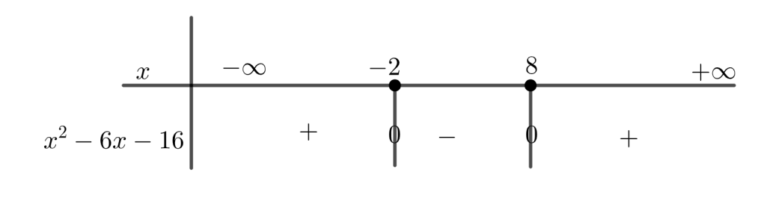
Το πρόσημο του τριωνύμου φαίνεται στον παρακάτω πίνακα.

Άρα η (2) αληθεύει για $x≤-2$ ή $x≥8$. Επίσης $5≤x≤10$, οπότε με χρήση του άξονα των πραγματικών αριθμών

–5 –4 –3 –2 –1 0 1 2 3 4 5 6 7 8 9 10 x

παρατηρούμε ότι οι κοινές λύσεις των ανισώσεων είναι: $8≤x≤10$.
Άρα για $x∈\left[8,10\right]$, η περιοχή τύπωσης των επαγγελματικών στοιχείων έχει εμβαδόν τουλάχιστον $24 cm^{2}$.

